


Esc. Superior N° 49 "Cap. Gral. J. J. Urquiza"

Materia: Gestión de proyectos de software
Curso: 3°1°
Año: 2020
Profesor: Julián Palmucci
Alumno: Iván Tomasevich
Fecha de entrega: 04/06/21

Trabajo Practico
Gestión de Tiempo

Actividad:
- Dado el siguiente diagrama de red de un proyecto, calcule:
a- Según PERT, estime la duración de cada una de las actividades
b- Según PERT, ¿cuál es la duración del proyecto?
c- ¿Cuál será el rango de duración del proyecto con 95% de confianza?

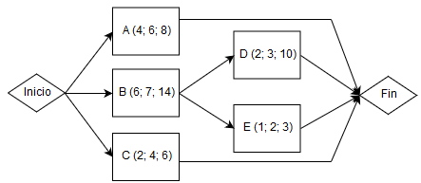

Actividad | Optimista | Más Probable | Pesimista | PERT | σ | σ²
A | 4 | 6 | 8 | 6 | 0,66 | 0,44
B | 6 | 7 | 14 | 8 | 1,88 | 1,78
C | 2 | 4 | 6 | 4 | 0,66 | 0,44
D | 2 | 3 | 10 | 4 | 1,33 | 1,78
E | 1 | 2 | 3 | 2 | 0,33 | 0,11

Camino critico = B-D = 12
Rango de duración con 95% = 12 + 1,88 = (8,24;15,76)

- Dado el siguiente diagrama de red de un proyecto, calcule:
a- Según PERT, estime la duración de cada una de las actividades
b- Según PERT, ¿cuál es la duración del proyecto?
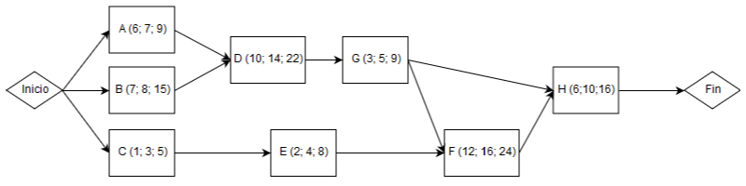
c- ¿Cuál será el rango de duración del proyecto con 68% de confianza?

Actividad | Optimista | Más Probable | Pesimista | PERT | σ | σ²
A | 6 | 7 | 9 | 14,33 | 0,5 | 0,25
B | 7 | 8 | 15 | 9 | 1,33 | 1,78
C | 1 | 3 | 5 | 3 | 0,66 | 0,44
D | 10 | 14 | 22 | 14,66 | 2 | 4
E | 2 | 4 | 8 | 4,33 | 1 | 1
F | 12 | 16 | 24 | 16,66 | 2 | 4
G | 3 | 5 | 9 | 5,33 | 1 | 1
H | 6 | 10 | 16 | 10,33 | 1,66 | 2,78

Camino critico = A-D-G-F-H = 61,32

Rango de duración con 68% = 61,32 + 1,66 = (59,66; 62,98)

